Роль насекомых в природе  Насекомые составляют около 80% всех животных на Земле.  Они обитают в почве, на земле, в воде, в воздухе - везде.  Активно участвуя в круговороте веществ, насекомые играют глобальную планетарную роль в природе.  Более 80% растений опыляются насекомыми, и можно с уверенностью сказать, что цветок - результат совместной эволюции растений и насекомых.  Насекомые - важнейший элемент пищевых пирамид.  Огромную роль насекомые играют в почвообразовании (разрыхление почвы, обогащение ее перегноем почвенными насекомыми и их личинками, санитарная роль и круговорот веществ в природе).  Если соблюдать правила поведения с насекомыми, то можно сохранить здоровье и им и себе!  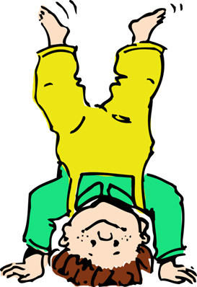  Уважаемые родители,  помните, что от качества соблюдения вами профилактических и предохранительных мер зависит безопасность вашего ребенка!  Детей привлекает все живое, движущееся, они хотят познать этот мир и часто берут в руки разных насекомых, не зная о том, что могут их погубить, но в то же время могут и сами пострадать от их укусов. Многие насекомые переносят опасные болезни, и просто досаждают человеку.  Примеры переносчиков:  мухи – переносчики кишечных инфекций, яиц глистов. Для защиты от них принимаются профилактические и истребительные меры. С помощью сеток и иных приспособлений предотвращается попадание мух в жилые помещения. В местах, где обильны взрослые насекомые, расставляются отравленные приманки и липкие ленты-ловушки.  комары – переносчики малярии, жёлтой лихорадки, лихорадки денге;  блохи – переносчики чумы, туляремии;  москиты – переносчики лейшманиозов, лихорадки паппатачи, бартонеллёза. | Ребенок должен запомнить  правила поведения  при встрече с опасными насекомыми!  - Если ты увидел осиное гнездо, понаблюдай за его обитателями издалека, ни в коем случае не трогай его, иначе осы вылетят и будут жалить тебя. Около их жала есть еще ядовитые железы, поэтому ужаленное место сильно распухнет.  - Если около тебя летает пчела, старайся быть спокойными, не маши руками, перейди в другое место.  - Встретив на пути муравья, не трогай его, понаблюдай, что он тащит по дорожке к муравейнику, каков размер, окраска этого муравья. Не будешь им мешать - они тебя не укусят.  - Защищайся от комаров, используя мази, отпугивающие насекомых. Массовое нападение комаров на человека может вызвать тяжелое отравление и даже смерть.  - Чтобы избавиться от мух, не оставляй гниющие продукты и нечистоты, которые пригодны для развития личинок мух, соблюдай санитарные правила, касающиеся поддержания чистоты в помещениях.  - Никогда не расчесывай места укусов, чтобы не занести в организм инфекцию.  Если вокруг кружит насекомое…  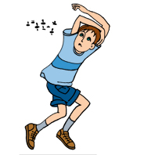  Укусы насекомых не только болезненны, но и опасны!  Объясните ребенку, что если вокруг него  кружит насекомое, то нужно замереть  на месте и присесть. Ни в коем  случае нельзя размахивать руками или убегать.  Наиболее опасен укус пчелы. Она оставляет жало в  теле человека, а сама потом погибает.  Оса, в отличие от пчелы, жала в теле человека  обычно не оставляет, но укусы ее не менее болезненны.  Шмель может ужалить, только если взять его в руки.

